中國語文（五）
（非華語學生適用）
課冊
第八課 做個有愛心的人

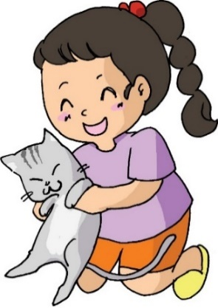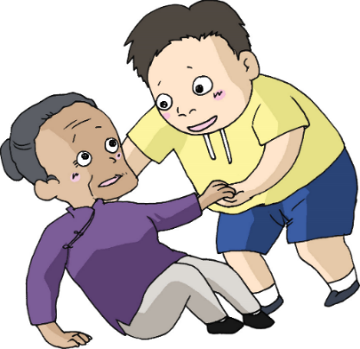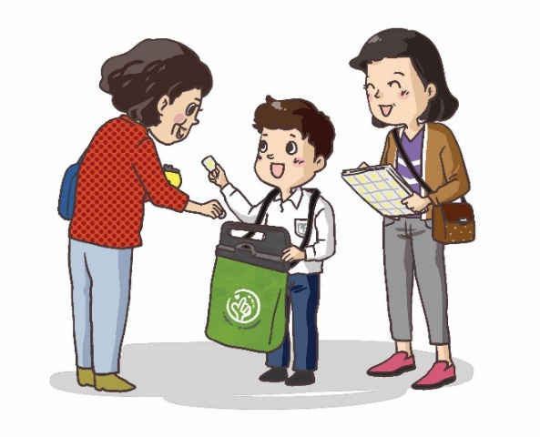

姓名：________ 班級：_________

(一) 説一説
婷婷、東東，假如爸爸媽媽讓你飼養寵物，你們喜歡飼養甚麼動物？為甚麼？
我會飼養小白兔。因為小白兔全身長着雪白的毛，毛茸茸的，像一團棉花；還有一雙長長的耳朵，十分可愛。
我喜歡飼養小狗。因為小狗忠誠，又可以跟我一起玩耍、跑步。我跟小狗一定會成為好朋友。

(二) 我會用
比
例子：
- 對我來説，這個由媽媽親手做的髮夾比其他飾物更珍貴。
- 老師常勉勵我們，説：「辦法總比困難多，遇到問題時，不要輕易放棄。」
寫一寫
- 今年雨水充足，天氣和暖，因此農作物都_________去年生長得茂盛。
- 陳老師説：「今天的試驗__________上次好，只要我們繼續努力，相信總有一天會成功。」
- ________________________________
______________________________。
跟
例子：
我的朋友中，有人喜歡吃薯片，有人喜歡吃巧克力，可是我跟他們不同，我甚麼零食也不愛吃。
説一説
- 在圖書館裏，老師跟我們做了個手勢，意思是叫我們安靜，不要喧嘩。
- 這朵花原本是個小小的花蕾，盛開之後竟跟我的拳頭一樣大，真是不可思議啊！
- 姨母退休後，常常跟朋友到處遊玩，生活十分寫意。

(三) 讀一讀
蔚藍 | 鮮明 | 山嶺 | 插圖
清新 | 內心 | 喜悦 | 角落
體形 | 擁有 | 誤會 | 流露
眼神 | 聯絡 | 機構 | 性情
檢查 | 滿足
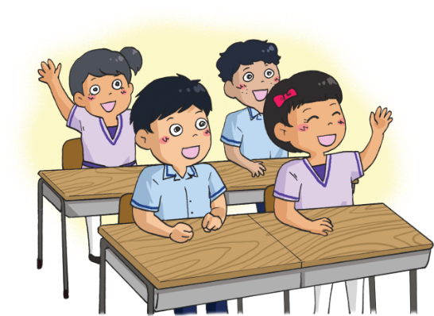
(四) 課文
小狗毛毛
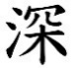
今天放學後，我和媽媽在回家的路上慢慢地走着。天空一片蔚藍，只有一朵小小的白雲，看起來特別鮮明，加上遠方的山嶺，簡直像童話書中的一頁插圖。我__呼吸了一下，空氣彷彿格外清新，我跟媽媽説：「媽媽，我這幾天想到毛毛，便會不自覺地笑了。」媽媽回答説：「助人為快樂之本。這是發自你內心的歡樂和喜悦，就連身邊的一切事物，也都顯得更美好呢。」我和媽媽微笑着對望。
上星期，我和媽媽經過學校附近的雜貨店，看見有一頭小狗伏在角落裏。小狗的體形很細小，比我的書包還要小。牠擁有一身白色的毛髮和一雙烏溜溜的眼睛，安靜地伏在地上，活像一張毛茸茸的地毯，惹人憐愛。我暗暗地為小狗取了個名字，叫毛毛。
我起初以為毛毛是雜貨店那位陳叔叔養的，後來才發現我誤會了。接下來數天，我和媽媽如常經過雜貨店，看見毛毛一天比一天骯髒，總是縮着脖子，還流露出徬徨不安的眼神。一問之下，才知道毛毛原來是一頭流浪狗。陳叔叔説：「有幾次，這頭小狗忽然從角落裏跑出馬路，差點兒被車撞倒。儘管我們用了很多方法引牠到安全的地方，可是牠老是跑回來蹲在路邊。唉！該怎麼辦呢……」我説：「不如聯絡動物福利機構，請他們幫忙吧。」陳叔叔拍拍手，説：「好主意啊！我馬上打電話。」
機構很快便派人來接毛毛了。他們説毛毛的性情温馴，獸醫為牠檢查身體後，就可以安排領養，替牠找個好主人。大家聽了都很高興。我跟毛毛輕聲説再見，牠抬起頭來看我，然後搖搖尾巴，吠了一聲「汪」，似乎在跟我道別。
雖然我們做的並非甚麼大好事，但是能夠幫助流浪的小狗找到安全、温暖的家，我感到説不出的滿足。如今我望向藍天，忽然覺得那朵白雲好像毛毛呢！毛毛，祝願你在新家生活愉快，永遠幸福！
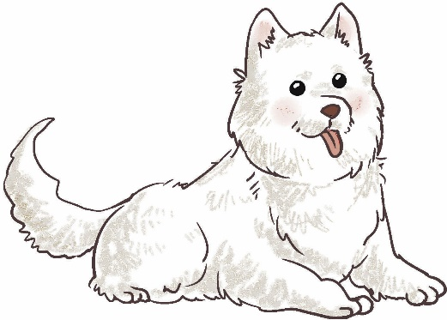
一、考考你
想一想，説一説
- 「我」怎樣幫助毛毛？
- 「我」幫助毛毛後，有甚麼感受？
- 你又會怎樣幫助毛毛？
畫一畫，説一説
仿照文中第二段有關毛毛的描述，選一種你喜歡的動物，寫一個段落。
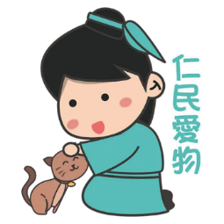
我喜歡______________，_________
_______________________________
_______________________________
_______________________________
_______________________________
_____________________________。
二、我會用
忽然

例子：
小狗忽然豎起耳朵，把頭轉向大門，彷彿聽到甚麼聲音似的。
寫一寫
- 我在小路上走，__________一朵木棉花從樹上落下，打在我的頭上。
- 弟弟__________從夢中驚醒過來，哭着找媽媽。
- 車子__________停下來，原來前面有隻流浪狗走出馬路。
- ______________________________________________________________。
格外
例子：
- 這種發自內心的問候，令人感到格外温暖。
- 中午的陽光照射在碧藍的湖水上，泛起點點金光，格外耀眼。

寫一寫
- 舅母是今晚聖誕舞會的主持人，所以她打扮得_________漂亮。
2. 想不到能在這間茶餐廳吃到家鄉的小食，讓我感到_________親切。
3. 球隊已成立多年，隊員們合作無間，而且相處融洽，比賽時大家_________有默契。
4. ________________________________
______________________________。
如常

例子：
上個學期，大勇又考獲全級第一名，但他如常用功地學習，一點也沒有鬆懈。
説一説
- 今天是公眾假期，但從事巴士司機的叔父仍如常上班。
- 張先生夫婦最近得到一筆豐厚的獎金，但他們的生活如常儉樸。
- 志文患了蛀牙，他不但不去看醫生，而且如常吃甜食，結果牙齒蛀得更嚴重。

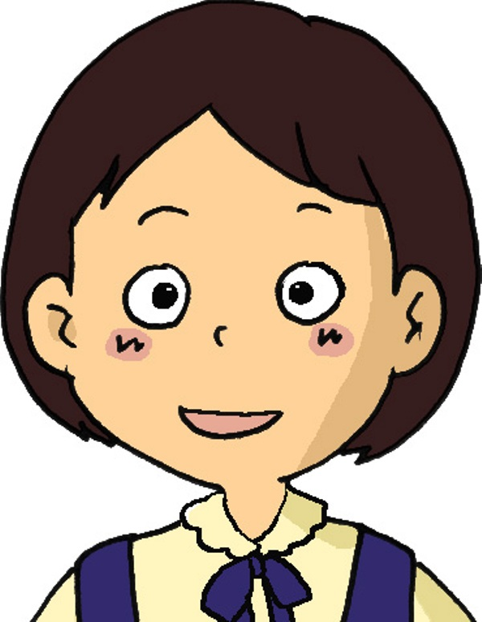

起初
例子：
起初，雨水一點一滴的落在窗子上，不久，便傾盆而下，路人都走避不及。
説一説
起初，我認為中文很難學，後來我得到老師的鼓勵，成績也漸漸進步了。
起初，很多人都熱心參與籌款活動，可是過了一些日子，大家就冷淡下來了。
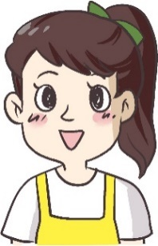
起初，妹妹天天都嚷着不想上學，結果不到半個月時間，她便適應了幼稚園的生活，還漸漸喜歡上學。
差點兒

例子：
1. 美思過馬路時不小心，差點兒給汽車撞倒。
2. 志偉看電視看得太入迷，差點兒忘記要温習課文，準備明天的默書。
説一説
- 看到考試卷上的分數，姐姐高興得差點兒落下淚來。
- 在寂靜無人的小巷裏，突然有隻老鼠跳出來，我嚇得差點兒昏倒。
- 上山的路曲折難行，小志走着走着，一不留神便差點兒摔倒。

三、我會用
朵
張
一朵雲  一朵小小的雲 | 一張地毯  一張毛茸茸的地毯  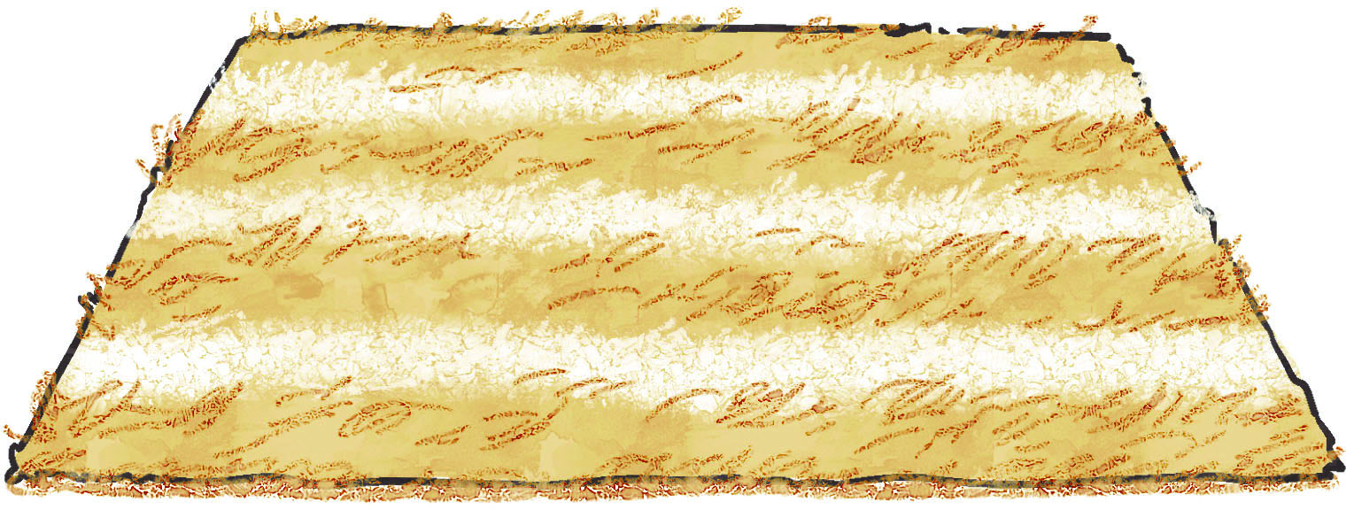
雙
頭
一雙眼睛 一頭小狗
一雙烏溜溜的眼睛 一頭温馴的小狗
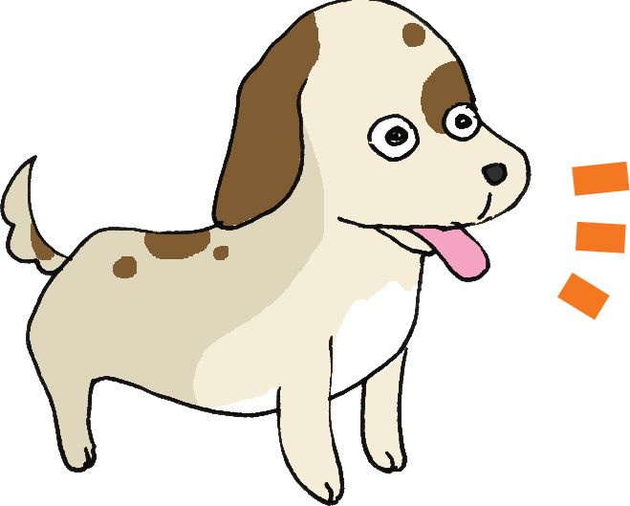

填一填
- 我會好好收藏這_____珍貴的相片。
- 我看見祖母一_____粗糙的手，就十分感動，想起她多年來辛勞地照顧我們。
- 妹妹有一_____可愛的臉，大家都很喜歡她。
- 動物園裏有一_____兇猛的獅子。
- 這_____精美的筷子，是舅舅到泰國旅遊時買回來給我的。
- 姐姐送我一_____美麗的玫瑰花。
四、學句子
儘管……可是……
例子：
儘管表哥已通過體能測試，可是他筆試不及格，結果沒有獲得公司取錄。

寫一寫
- _________現今的醫學發達，________沒有一種藥物能治療這個罕見的疾病。
- __________報名人數不多，________王太太堅持開辦「親子烹飪」班。
- ________________________________
______________________________。

(五) 學句子
看一看，以下句子的語氣有甚麼不同？
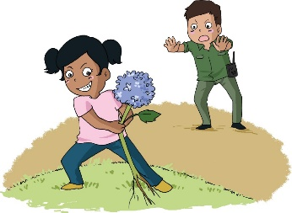
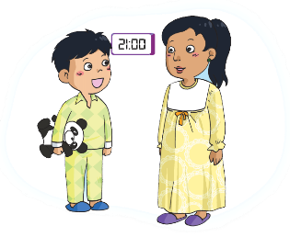
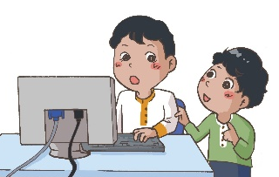
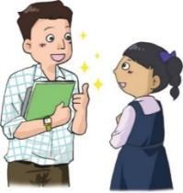
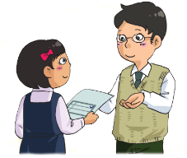
不准__摘花朵！朵。
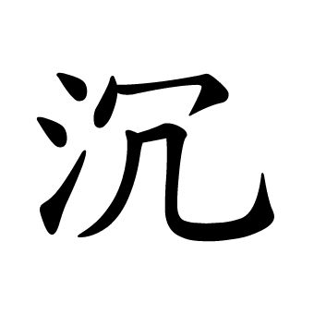
立刻去睡覺！
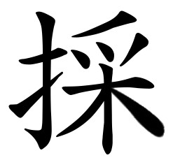
你做得很好呀！
不要再 迷玩電腦遊戲！
請老師給我一點意見。
(六) 學字詞
一、説一説
例子：
鮮

明

鮮

美

明
確

美

觀
確

定

流

露
流

傳
情
露

天
2

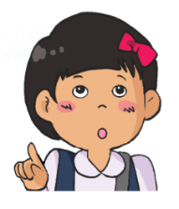

誤
會

誤
解

會

見

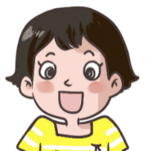
二、寫一寫
1. 蔚藍
2. 山嶺
3. 聯絡

三、寫一寫
鮮 |  | 鮮豔、_____________________
明 |  | 明朗、_____________________
插 |  | 加插、_____________________
圖 |  | 圖像、_____________________
清 |  | 清晰、_____________________
新 |  | 創新、_____________________
內 |  | 內部、_____________________
心 |  | 心臟、衷心、_______________
喜 |  | 驚喜、_____________________
悦 |  | 悦耳、_____________________
角 |  | 角色、_____________________
落 |  | 落後、_____________________
體 |  | 體驗、_____________________
形 |  | 形式、_____________________
擁 |  | 擁抱、_____________________
有 |  | 富有、_____________________
誤 |  | 誤解、_____________________
會 |  | 聚會、_____________________
流 |  | 輪流、_____________________
露 |  | 透露、_____________________
眼 |  | 眼光、_____________________
神 |  | 神氣、_____________________
機 |  | 機智、_____________________
構 |  | 構成、_____________________
性 |  | 性質、_____________________
情 |  | 神情、_____________________
檢 |  | 檢討、_____________________
查 |  | 查詢、_____________________
滿 |  | 圓滿、_____________________
足 |  | 不足、_____________________

(七) 我學會了
一、我學會

二、造句
例子：
誤會：那次我誤會了小青，雖然她已原諒了我，但我心裏仍然感到很內疚。
- 擁有：__________________________
__________________________
- 檢查：__________________________
__________________________
- ____：__________________________
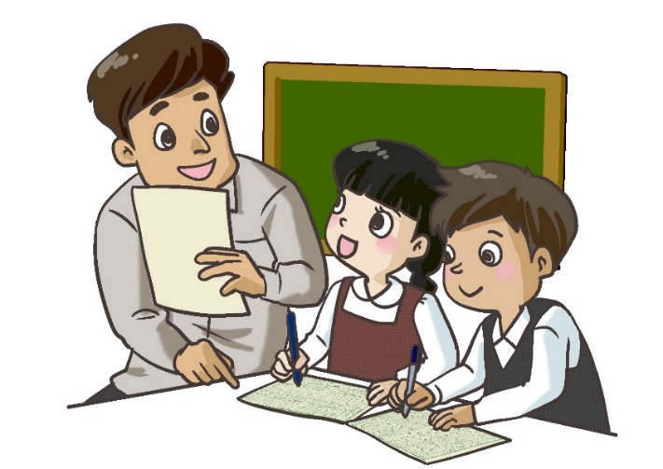
__________________________
造 句

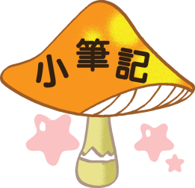

我喜歡這一課。

我還想學
一、我會用
主
注
住
主意
構
講
溝

藍
籃
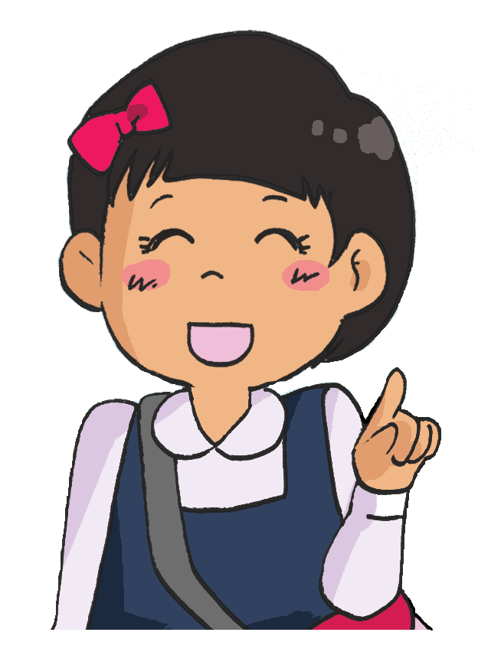
二、讀一讀
勿以善小而不為，
勿以惡小而為之。

「勿以善小而不為，勿以惡小而為之」，意思是不要認為只是很小的好事就不去做，也不要認為只是小小的壞事就放膽去做。
或者有人會説：「小小的好事，做來幹甚麼呢？反正做了也沒有人記得，做與不做，有甚麼差別呢？」我們做好事，並不是因為想別人記得，而是因為我們心中有「善」。
試想想，假如你忽然看見一位同學跌倒了，你一定會上前安慰他、關心他，看看他有沒有受傷，是否需要幫助。即使你不認識這位同學，也會這樣做。這並不是為了別人記得你的好，也不是為
了得到甚麼好處，而是因為你心中有「善」，知道這是正確的、應該做的事，自然就會去做。
中國古代哲學家孟子曾説過，每個人心中都有「善」，若果能好好培養，就能成就大事。滴水可以穿石，聚沙可以成塔。今天做一件，明天做一件，好事就會多起來，世界也會變得更美好。

想一想，説一説
- 為甚麼我們要做好事？
- 你明白「滴水可以穿石，聚沙可以成塔」的意思嗎？
- 在日常生活中，你會做甚麼好事？
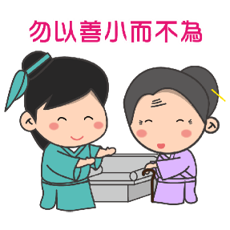

説一説
就「勿以善小而不為，勿以惡小而為之」這則名言名句，向同學説一個故事，或者分享個人生活經驗和感受。
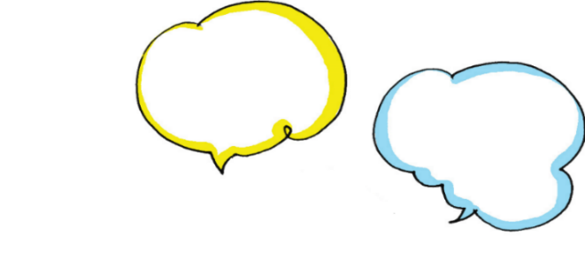

寫一寫
記一次你幫助別人的經過和感受。
_______________________________
____________________________________________________________________________________________________________________________________________________________________________________________________________________________________________________________________________________________________________________________________________________________________________________

